Jagm1

Den ekonomiskt optimala slutavverkningstidpunkten:
- Några princip- exempel och övningar
Av Peter Lohmander Version 2003-10-10 (Justering 051218)

Bakgrund:
Vi har idag ett skogsbestånd med följande egenskaper:

B(t) = beståndets värde per hektar om vi avverkar t år från nu.

B(t) = a + bt a = 20000, b = 1000

L = Markens värde per hektar, vilket “utfaller” vid avverkning.

r = kalkylränta i kontinuerlig tid.

Frågor:

- Vid vilken tidpunkt bör vi slutavverka om vi vill uppnå maximalt nuvärde per hektar?
- Hur högt är det optimala nuvärdet per hektar?
- Hur mycket skulle vi förlora i nuvärde på att avverka omedelbart i jämförelse med om vi skulle avverka vid den optimala tidpunkten?
- Hur mycket skulle vi förlora i nuvärde på att avverka 10 år senare än vid den optimala slutavverkningstidpunkten?
- Hur mycket och i vilken riktning ändras den optimala slutavverkningstidpunkten om kalkylräntan ökas med en procentenhet?
- Hur mycket och i vilken riktning ändras det optimala nuvärdet om kalkylräntan ökas med en procentenhet?
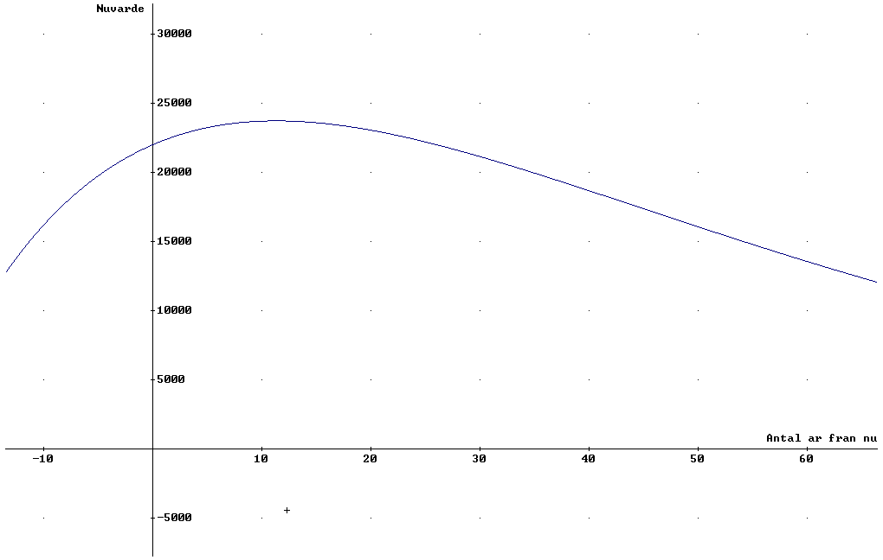
Figur 1.
Nuvärdet
EXP(- 0.03·t)·(20000 + 1000·t + 2000)

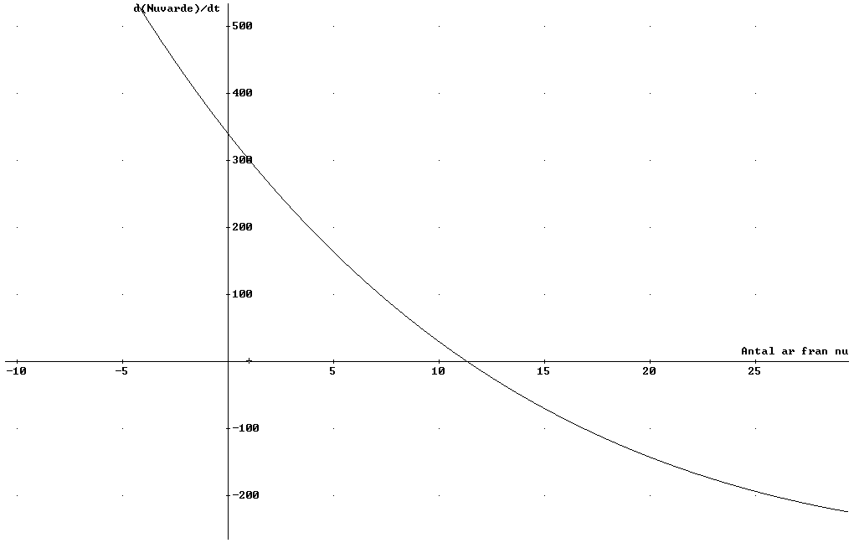
Figur 2.
Förstaderivatan av nuvärdet m.a.p. avverkningstidpunkten.
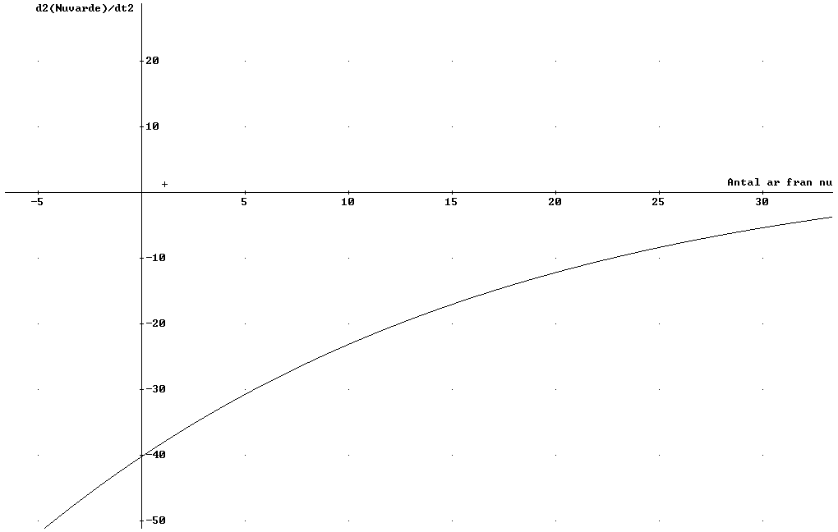

Figur 3.
Andraderivatan av nuvärdet m.a.p. avverkningstidpunkten.

Analytisk maximering av nuvärdet:

Nuvärdet är en funktion av tidpunkten för avverkning, t:

När vi har funnit den tidpunkt t som maximerar nuvärdet så ska förstaderivatan av nuvärdet m.a.p. t vara = 0.

(När vi gjorde den deriveringen så använde vi ”produktregeln” för derivering. Denna regel säger (som bekant?) att derivatan av X(t)Y(t) med avseende på t är lika med X´(t)Y(t) + X(t)Y´(t).)

Vi kan förenkla uttrycket för derivatan något:

Vi bör kontrollera att andraderivatan är negativ. Det ska den vara om vi har ett maximum.
Vi kan nu använda produktregeln igen om vi ska räkna ut andraderivatan av nuvärdet med avseende på tidpunkten.
Vi kan då använda dessa beteckningar:

där

Andraderivatan blir då:

Om så vet vi att . Vi vet också att

Därför vet vi att representerar ett maximum om eftersom i så fall .

Vi kontrollerar därför tecknet på .

Låt oss nu anta att B(t) = a + bt. I så fall blir och .
Vi finner då att , i det fall beståndets värde växer (b>0) och kalkylräntan är positiv. I så fall är andraderivatan av nuvärdet m.a.p. avverkningstidpunkten negativ. Lösningen till ekvationen som säger att förstaderivatan = 0 ger oss därför ett maximalt nuvärde!

Låt oss nu verkligen leta fram den avverkningstidpunkt som maximerar nuvärdet!
Denna ekvation hade vi redan:

Vi vet nu att, vid maximalt nuvärde, så skall följande gälla:

Eftersom så skall vi maximum följande gälla:

Vi kommer ihåg och använder vår ekvation: B(t) = a + bt

Vi får då följande ekvation:

Vi skriver om den så här:

Det värde på t som vi fick fram är det värde som maximerar nuvärdet. Vi kan därför markera detta med en stjärna!

Tabell 1.
Tillämpning av formeln för optimal slutavverkningstidpunkt
A | b | L | r
20000 | 1000 | 2000 | 3%
20000 | 1000 | 2000 | 4% | 3

Vi konstaterar att den optimala slutavverkningstidpunkten i detta exempel sjunker med 8 år om kalkylräntan stiger med en procentenhet. Detta är ett typiskt resultat för de flesta bestånd. Vi ser direkt i formeln för att den optimala slutavverkningstidpunkten är en avtagande funktion av kalkylräntan.

Om vi stoppar in formeln för direkt i formeln för nuvärdet så får vi direkt det maximala nuvärdet som en funktion av konstanterna a, b, L och r.

Detta uttryck kan ”förenklas” vidare eller uttryckas på annat sätt, beroende på hur man vill presentera det.

Uppgifter att lösa innnan nästa kursdag börjar (vars lösningar ska presenteras under nästa dags början): Lycka till!

Tabell U1.
Produktionsförutsättningar approximerade från olika tabeller i Praktisk Skogshandbok (Sveriges Skogsvårdsförbund, 1977). (Beklagligtvis har många översiktliga tabellunderlag plockats bort ur senare versioner av handboken.)
Ståndortsindex (och ålder vid t=0) | Virkesförråd per hektar vid t=0 | Tillväxt per år och hektar (från t=0 och framåt) | Markvärde per hektar | Nettopris per kubikmeter
G16 (81) | 96 | 4.0 | 500 | 200
G20 (76) | 229 | 6.5 | 1000 | 200
G24 (65) | 275 | 8.8 | 2000 | 200
G28 (46) | 242 | 11.1 | 4000 | 200
G32 (38) | 246 | 14.7 | 7000 | 200
G36 (36) | 321 | 18.0 | 9000 | 200
T20 (76) | 163 | 4.3 | 1000 | 200
T24 (66) | 260 | 6.4 | 2000 | 200

Uppgift 1.
Du kommer att tilldelas ett ståndortsindex. Skriv ned detta och arbeta sedan (när Du löser uppgifterna nedan) med de uppgifter som gäller för detta ståndortsindex enligt Tabell U1. Samtliga kalkyler nedan ska utföras dels för kalkylräntan 3%, dels för kalkylräntan 4% och dels för kalkylräntan 2%.

Uppgift 2.
Tillverka tre figurer (en för respektive räntesats 3%, 4% och 2%) av samma typ som Du ser i Figur 1. Räkna ut nuvärdet för olika tidpunkter och plotta Figuren i ett diagram. Vilken är den optimala slutavverkningstidpunkten? Vilken ålder har beståndet vid den tidpunkten? Är detta en laglig slutavverkningstidpunkt? Vilket är det optimala nuvärdet per hektar?

Uppgift 3.
Använd funktionen som bestämmer . Kontrollera att de svar denna funktion ger är samma svar som Du får via studium av Dina figurer. (Naturligtvis kan en liten skillnad bero på att det är svårt att rita en figur väldigt exakt.

Uppgift 4.
Räkna ut (för respektive räntesats) hur högt nuvärdet blir vid de optimala värden på som funktionen ger. Öka respektive minska värdet på t med 10 år. Kontrollera hur mycket detta kostar i förlorat nuvärde.

Uppgift 5.
Gå igenom de analytiska kalkylerna och försäkra Dig om att Du förstår principerna.

Uppgift 6.
(Frivillig) Om Du är intresserad av att testa program på Internet som Du kan köra direkt via nätet utan att behöva installera något och som ger lösningar till dessa typer av problem så kan Du besöka denna adress: www.Lohmander.com

